# 卫东区医疗保障局

# 组织开展2023年度门诊慢性病患者

# 体检认定工作

2023年10月13日，卫东区医疗保障局在联勤保障部队第九八九医院平顶山医疗区组织开展2023年度新申请门诊慢性病集中体检认定工作。

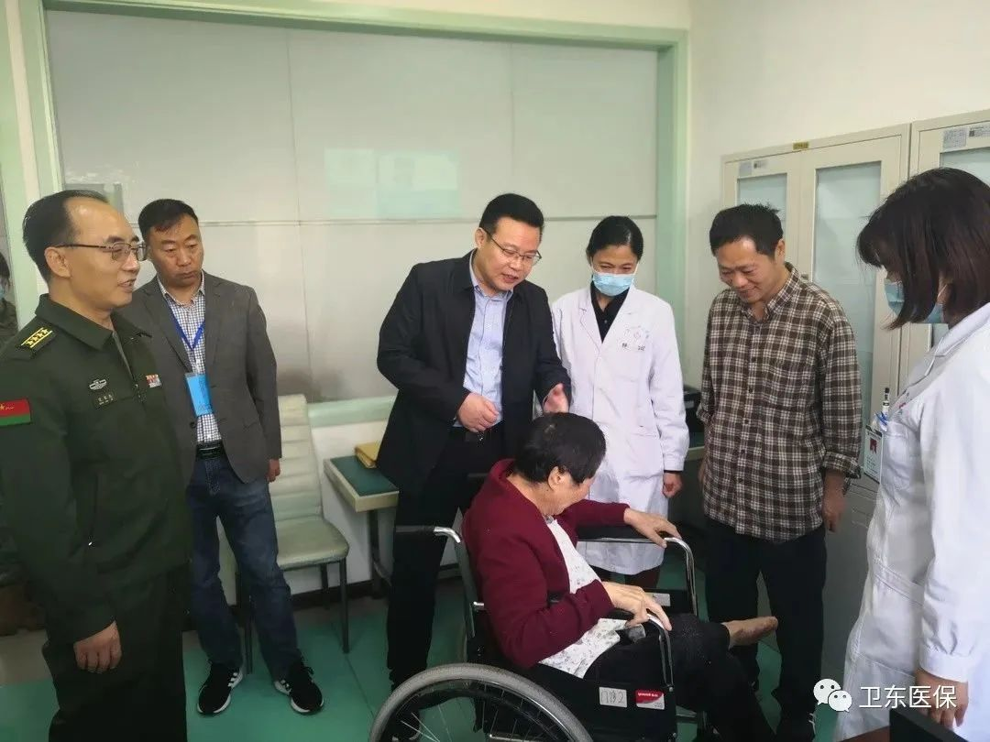

卫东区医保局党组书记、局长白国强、卫东区纪委监委派驻区医保局纪检组组长李彦奇、联勤保障部队第九八九医院平顶山医疗区院长宋书杰、卫东区医保局工作人员、高新区医保局工作人员、鲁山县医保局工作人员约20余人组织参加本次体检工作。本次体检工作涉及卫东区、高新区、鲁山县，群众范围广，病种种类全，主要涉及规定的糖尿病严重并发症、脑血管后遗症、癫痫、慢性心衰、肝硬化、肾功能不全、慢阻肺和风湿性关节炎等10大病种，共组织102余名慢性病患者。

为确保体检工作稳定有序、公平公正，本次体检工作在纪检组的全程监督下进行，保证检查结果的公平公正，卫东区医疗保障局制定了详细的认定方案和工作流程。对工作人员进行相关业务培训，严格执行工作纪律，并对各项病种认定实行全程监督，体检结果现场封存。

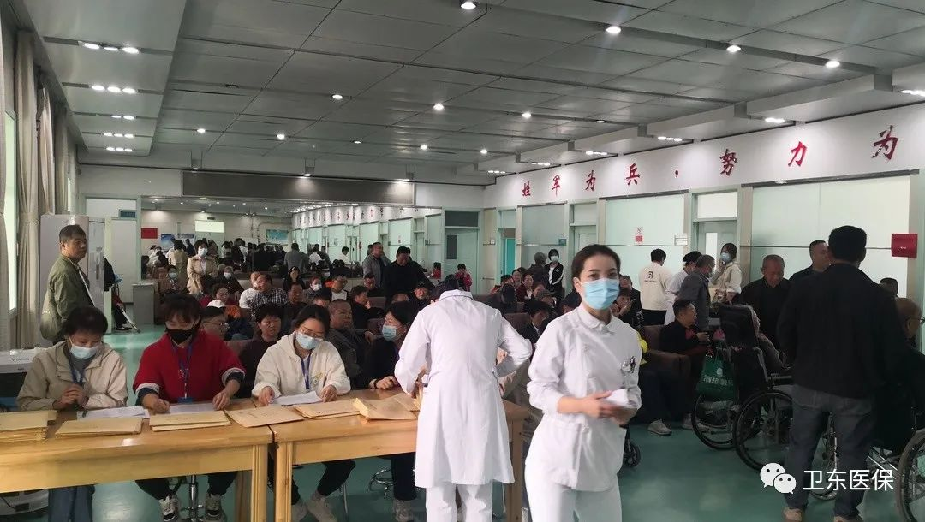

在下一步工作中，卫东区医疗保障局将组织专家对年龄大、行动不便的慢病患者提供上门服务，并关注困难群体，全面保障门诊慢性病患者权益，时刻把群众的需要摆在首位，心系患者，切实保障群众医疗待遇。